ФЕДЕРАЛЬНОЕ ГОСУДАРСТВЕННОЕ БЮДЖЕТНОЕ ОБРАЗОВАТЕЛЬНОЕ УЧРЕЖДЕНИЕ ВЫСШЕГО ОБРАЗОВАНИЯ

МОСКОВСКИЙ ПОЛИТЕХНИЧЕСКИЙ УНИВЕРСИТЕТ
ВЫСШАЯ ШКОЛА ПЕЧАТИ И МЕДИАИНДУСТРИИ

Институт Принтмедиа и информационных технологий
Кафедра Информатики и информационных технологий

направление подготовки
09.03.02 «Информационные системы и технологии»

ЛАБОРАТОРНАЯ РАБОТА № 2-3

Дисциплина: Основы алгоритмизации и программирования.
Тема: Основные сведения об алгоритмах.

Выполнил(а):

студент(ка) группы 201-723

Терво В.И.

________________ ___________
(Дата) (Подпись)

Проверил: преп. Хуснулина Д.Р.

________________ ___________
(Дата) (Подпись)

Замечания: _________________________________________________________
____________________________________________________________________
____________________________________________________________________

Москва
2020
Оглавление

Цель 3
Задачи 3
Теоретическое обоснование 3
Блок-схемы 4
Исходные коды 6
Результаты работы 9

Цель
Получить практические навыки разработке алгоритмов и их программной реализации.
Задачи

Необходимо разработать алгоритмы и выполнить их программную реализацию для следующих задач:
- Вычисление алгебраического выражения, не требующего сравнительных и циклических операций. Задается преподавателем
- Вычисление алгебраического выражения, требующего сравнительных и не требующего циклических операций. Задается преподавателем
- Вычисление алгебраического выражения, требующего сравнительных и циклических операций. Задается преподавателем

Теоретическое обоснование
Алгоритмы линейной структуры это алгоритмы, символы которых изображаются в той последовательности, в которой должны быть выполнены предписываемые ими действия, такой порядок выполнения называют естественным.
(LIFO) (рис. 1).
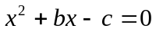
Рисунок 1 — Графическое представление алгоритма линейной структуры

Блок-схемы

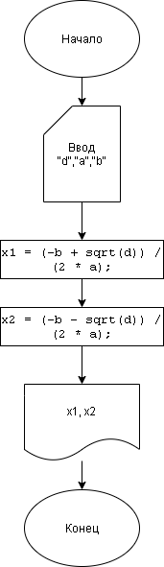
Рисунок 2 — Блок-схема алгоритма первого задания.

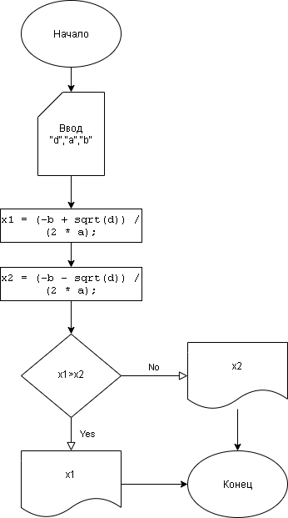
Рисунок 3 — Блок-схема алгоритма второго задания.

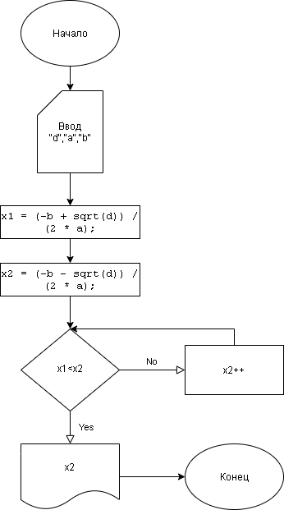
Рисунок 4 — Блок-схема алгоритма третьего задания.

Исходные коды
Листинг 1 — Исходный код программы первого задания
#include <math.h>
#include <stdio.h>
#define _CRT_SECURE_NO_WARNINGS
int main()
Продолжение листинга 1
{
float d, x1, x2; /*объявление переменных: d – дискриминант, x1 и x2 – корни квадратного уравнения*/
int b, a; //объявление первого и второго коэффициентов
printf("write d: ");
scanf("%f", &d); // ввод дискриминанта

d = sqrt(d); //корень из дискриминанта

printf("write a: ");

scanf("%d", &a); //ввод первого коэффициента

printf("write b: ");
scanf("%d", &b); //ввод второго коэффициента

// поиск корней
x1 = (-b + d) / (2 * a);
x2 = (-b - d) / (2 * a);

// Вывод корней
printf("x1 is %f\n", x1);
printf("x2 is %f", x2);
return 0;
}

Листинг 2 — Исходный код программы второго задания
#include <math.h>
#include <stdio.h>
#define _CRT_SECURE_NO_WARNINGS
int main()
{
float d, x1, x2;
int b, a;
printf("write d: ");
scanf("%f", &d); // ввод дискриминанта

printf("write a: ");
Продолжение листинга 2

scanf("%d", &a);

printf("write b: ");
scanf("%d", &b);

x1 = (-b + sqrt(d)) / (2 * a);
x2 = (-b - sqrt(d)) / (2 * a);

if (x1>x2) //сравнение
{
printf("x1 is %f\n", x1);
}
else (x2>=x1)
{
printf("x2 is %f", x2);
}
return 0;
}

Листинг 3 — Исходный код программы третьего задания
#include <math.h>
#include <stdio.h>
#define _CRT_SECURE_NO_WARNINGS
int main()
{
float d, x1, x2;
int b, a;
printf("write d: ");
scanf("%f", &d); // ввод дискриминанта

printf("write a: ");
scanf("%d", &a);

printf("write b: ");
scanf("%d", &b);

x1 = (-b + sqrt(d)) / (2 * a);
Продолжение листинга 3
x2 = (-b - sqrt(d)) / (2 * a);

while (x1>x2) //цикл с сравнением
{
X2++;
}
printf("x2 is %f\n", x2);

return 0;
}

Результаты работы
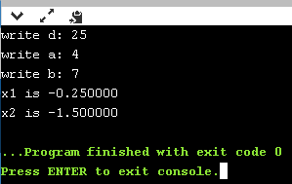
Рисунок 5 — Результат работы программы первого задания

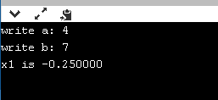
Рисунок 6 — Результат работы программы второго задания

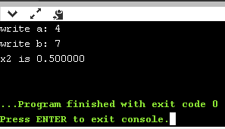
Рисунок 7 — Результат работы программы третьего задания

